Aydın’ın çeşitli ilçelerinde görev yapan rehber öğretmenler üçüncüsü düzenlenen Rehberlik Araştırma Merkezi (RAM) günlerinde buluştu.

Rehber öğretmenler 2017-2018 eğitim öğretim yılı içerisinde yapılan çalışmaları değerlendirmek ve önümüzdeki dönemlerde yapılacak olan çalışmaları planlamak için Aydın Hacı Kadriye Arslan Rehberlik ve Araştırma Merkezi Müdürlüğü öncülüğünde Sosyal Bilimler Lisesinde bir araya geldi. Ayrıca uzmanlar aracılığıyla çeşitli konularda konferanslar ile hafta dolu dolu, etkili ve verimli geçirilmeye çalışılacak.
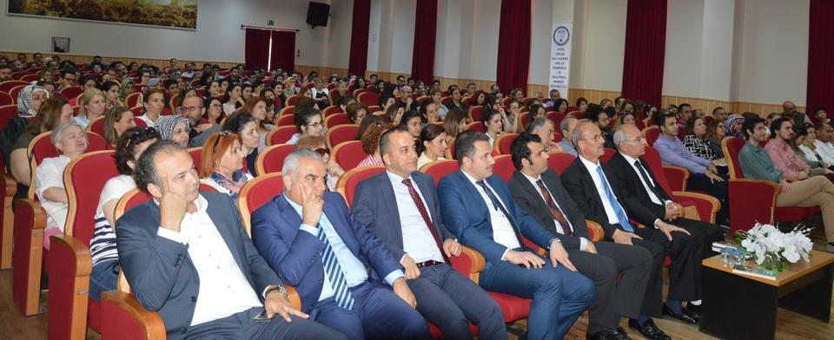

CUMA GÜNÜNE KADAR SÜRECEK

Cuma gününe kadar sürecek olan etkinlikler konferans ve seminerler ile devam edecek. Hafta başında Öğretim Görevlisi Çiğdem Can Aslan ‘Toplumsal Cinsiyet Eşitliği ve Kadına Yönelik Şiddet’ adlı konferansla başlayan RAM günleri, Prof. Dr. Yankı Yazgan, ‘Nöro Gelişimsel Bozukluklar’, Burak Kılanç ‘Yeni Sınav Sistemleri’, Prof. Dr. Ümit Davaslıgil, ‘Üstün Yeteneklerin Eğitimi’ ve son olarak Dr. Aysu Mutlutürk’ün ‘Çocuklarda Dikkat ve Bellek Gelişimi’ semineri ile son bulacak.

RAM günlerinde konferans veren konuşmacılardan Prof. Dr. Yankı Yazgan, psikiyatri, moleküler genetik, kognitif nörobilim ve insan gelişimi alanlarında katılımcılara önemli bilgiler aktardı. Yazgan, çocukların gelişimdeki dönüm noktalarını ve aksamaları, yaşamın aksiliklerini ve gündelik dertleri katılımcılarla paylaştı.
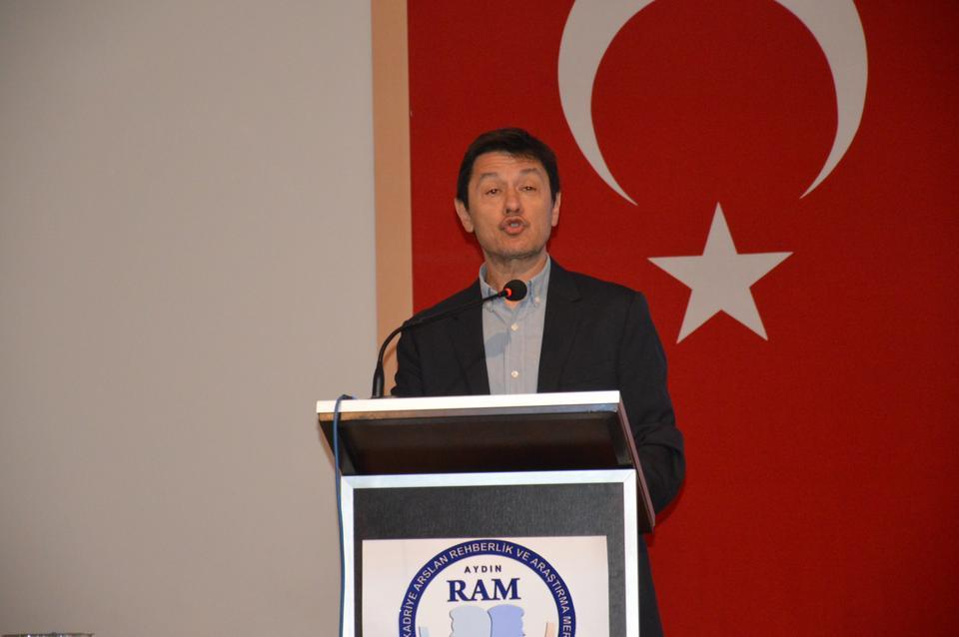

ANNE BABALARA ALTIN TAVSİYELER

Anne ve babalara tavsiyelerde bulunan Prof. Dr. Yankı Yazgan, “ Babalar çocuklarıyla ilk 1 yaşına kadar ne kadar ilgilenirse ilerideki bağları da o kadar iyi oluyor. Duygular asla unutulmuyor. İlk izlenim çok önemli. Anne baba adayları bu konuları dikkate almalı. Anneler sürekli koruma ve evham hissi içinde. Okul öncesi eğitim çok önemli. İnsanların yaşam şartları beyin gelişimini etkiliyor. Okullar sadece eğitimin yapıldığı yerler değil yol bulmaya rehberlik yapılan yerlerdir” dedi. (HAKAN AKIN) 18.04.2018

